МБОУ ДО «Центр внешкольной работы»
Завьяловского района Удмуртской республики

Конкурс: Всероссийский юниорский конкурс «Подрост»
(«За сохранение природы и бережное отношение к лесным богатствам»)
Номинация: Школьное лесничество-пространство возможностей дополнительного естественнонаучного образования.

Наша деревня и школа стали зеленее

Из опыта работы руководителя экологического отряда
«Юные друзья природы»

Автор: Кабанова Валентина Даниловна,
педагог дополнительного образования
МБОУ «Среднепостольская СОШ»

Средний Постол , 2019
Школьный экологический отряд «Юные друзья природы» как обучающая, развивающая и воспитывающая среда.
Я, Кабанова Валентина Даниловна родилась, училась и работаю в родной школе с 1971 года. Вот уже на протяжении 47 лет у меня два дома: в одном живут мои домочадцы, а во втором располагается «школьная» семья – коллеги и учащиеся МБОУ «Среднепостольская СОШ» Завьяловского района Удмуртской республики. И здесь и там находится моя душа. С каждым годом все больше учителей, школьников и односельчан включаются на преобразование своей малой родины.
История человечества неразрывно связана с историей природы. На современном этапе вопросы традиционного взаимодействия ее с человеком выросли в глобальную экологическую проблему. Если люди в ближайшем будущем не научатся бережно относиться к природе, они погубят себя. А для этого надо воспитывать экологическую культуру и ответственность. И начинать экологическое воспитание надо с младшего школьного возраста, так как в это время приобретенные знания могут в дальнейшем преобразоваться в прочные убеждения.
Мы считаем, что экологическое воспитание – одно из самых важных и востребованных в наше время. Формирование у детей ответственного отношения к природе – сложный и длительный процесс. Его результатом должно быть не только овладение определенными знаниями и умениями, а развитие эмоциональной отзывчивости, умение и желание активно защищать, улучшать, облагораживать природную среду. Ученики, получившие определенные экологические представления, бережнее относятся к природе. В будущем это может повлиять на оздоровление экологической обстановки в нашем крае и в стране.
В концепцию духовно- нравственного развития и воспитания личности гражданина России включена система базовых национальных ценностей (патриотизм, социальная солидарность, гражданственность, семья, труд, наука, творчество, искусство и литература, человечество и природа с её разнообразием и эволюцией). Согласно этой концепции экологическое воспитание направлено на формирование экологической ответственности, гражданственности, социальной толерантности. Экологическое образование в школе проводится через:
- уроки интегрирования;
- кружок для 1-4 классов «Учусь создавать проект»;
-кружок для 5-11 классов «Исследователь окружающей среды»;
-научную организацию учащихся «Юный исследователь»;
-элективные курсы «Проектная и исследовательская деятельность» для
учащихся 10-11 классов;
-экологический отряд «Юные друзья природы»;
-массовые мероприятия.
Проезжая по дороге, мимо леса, всегда обращаю внимание на деревья. Лесов у нас много, и это действительно - наше зелёное богатство. Но чтобы сохранить приумножить его, приходится немало работать.
Наш экологический отряд «Юные друзья природы» создан в 1998 году под руководством учителя биологии и экологии Кабановой Валентины Даниловны. Но только в 2002 году нас заметили в Завьяловском районе УР.
Ежегодно в отряд вступают 10-15 подростков от 12 до 17 лет. Члены экологического отряда принимают участие в решении экологических проблем на территории сельского поселения, ведут мониторинг окружающей среды. Принцип работы экологического отряда: - проектно-исследовательская деятельность;
- природоохранная деятельность;
- информационно-просветительская деятельность;
- образовательная деятельность;
Обучение и воспитание учащихся осуществляется по дополнительной общеразвивающей авторской программе Краевских Валентины Михайловны, педагога и методиста МБОУ ДО «ЦВР». Программа «Исследователь окружающей среды» рассчитана на детей 14-16-летнего возраста со сроком реализации 3 года. В предлагаемом разделе программы «Лес и человек» обобщаются знания, полученные при изучении биологии, географии, экологии и других предметов.
Цели раздела программы:
- приобретение знаний детьми в области лесного хозяйства и лесной экологии, умения производить мероприятия, направленные на сбережение и преумножение лесных богатств, и сохранение и усиление защитных и других функций леса;
- воспитание бережного, экологически и экономически обоснованного отношения к природе.
Задачи: - оказание помощи по лесоразведению, охране и защите леса, проведение научно-исследовательских работ, а также воспитание у ребят интереса к профессии лесовода;
- пропаганда среди населения знаний о лесе.
Планом предусмотрены следующие виды занятий:
- теоретические лекции и беседы (в том числе проводят и работники лесхоза);
- занятия практического плана (по размножению и выращиванию лесных культур, уходу за ними, знакомство с лесохозяйственным оборудованием, работа с гербарием, срезами древесины, таксационные измерения и т.д.);
- исследовательская деятельность (изучение влияния условий на приживаемость саженцев, естественного возобновления леса и т.д.); - опытническая деятельность (закладка опытов в школьном питомнике); - организация природоохранных акций;
- проектная деятельность;
- информационно-просветительная работа среди учащихся и населения.
Юные экологи нашей школы в 2012 году приняты в ряды движения «Зелёные Российской Федерации ЭКА», награждены дипломом, за участие в реализации проекта «Больше деревьев - больше кислорода» (Приложение2, рис.2.). Вот уже в течение 10 лет мы удерживаем первенство в районном конкурсе экологических отрядов (Приложение2, рис.4). В 2016 году заняли первое место в республике, участвуя в конкурсе «Лучшая постановка работы в области охраны природы среди детских объединений «Экология и дети» (Приложение2, рис.1). В республиканском природоохранном социально-образовательном проекте «Марафон зелёного творчества» за подготовку и проведение экскурсии «Путешествие по экологической тропе «Лес и человек» нас наградили дипломом победителя (Приложение 2, рис.3) .
Участие в «Марафоне зелёного творчества»
На территории Удмуртской Республики с 5 мая по 5 июня 2016 года проводился природоохранный социально-образовательный проект «Марафон зелёного творчества» в рамках второго Всероссийского экологического детского фестиваля «Дети России – за сохранение природы».
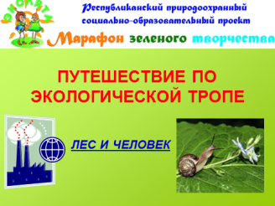
Участвуя в этом проекте, провели «Путешествие по экологической тропе «Лес и человек»». Участники мероприятия: дошколята - 18 человек, учащиеся 1 «а» и «б», 2 «а» и «б», 3 и 4 «а» и «б» классов – 98 человек. Готовясь к этому мероприятию, была оформлена выставка книг «Природа – твой дом», проведены конкурсы рисунков и поделок из природного материала, а также уход за посаженными деревьями (весенняя обработка за посаженными рябинами).

Цели и задачи мероприятия:
- формирование представлений и элементарных знаний об экологии;
- анализ позитивного опыта по взаимодействию с окружающей лесной средой;
- развитие индивидуальных способностей учащихся;
- воспитание бережного отношения к природе;
- формирование познавательных интересов во внеурочное время.
Воображаемое путешествие по экологической тропе провели эколята – умница (Белова Таисия Родионовна - школьный библиотекарь) и ёлочка (Кабанова Валентина Даниловна – педагог дополнительного образования).
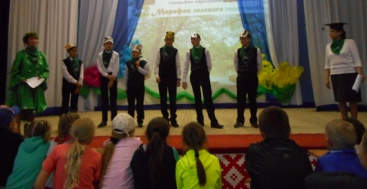
Шагая по экологической тропе, ребята узнавали по голосам птиц и зверей. Но пришёл в лес человек, построил рядом с лесом фабрики, заводы, вырубил леса, стал разжигать костры и погубил лес. Загрязнил водоёмы, воздух и лес мусором. Человек разрушил жизнь леса. Чтобы вернуть в лес деревья и
Рис. 2.Аншлаг в защиту леса
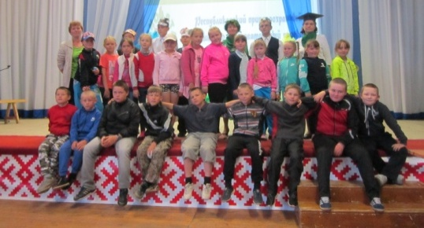
зверей, дети отгадывали загадки, собирали пазлы с животными и отгадывали кроссворд о природе. Борцы экологического движения (рис.2) показали одну из экологических проблем сельского поселения по засорению леса твердыми бытовыми отходами. А участники проекта в конце мероприятия приняли участие в акции «Соберём вместе» (сбор твердых бытовых отходов). В конце воображаемой прогулки ребята поняли, что природу надо беречь и охранять (рис. 3), усвоили, что экология – это наука, которая учит бережно относиться к окружающему миру, поняли, что в исчезновении птиц и животных в лесах виноваты люди, проявили знания в процессе творческих и интеллектуальных заданий(Сценарий прилагается Приложение1).
Рис.3.Зрители и артисты
Участвуя в республиканской акции в рамках «Дни защиты от экологической опасности» наша школа в 2011, 2012 годы стала победителем и награждена денежными премиями, а в 2014, 2017 годы – стали призёрами.
На счету у юных экологов за это время накопилось немало успехов, это участие в экологических форумах, конкурсах, слетах, научно – практических конференциях, олимпиадах, где дети демонстрировали знания о лесе, защищали свои исследовательские работы, представляли свои экологические природоохранные проекты. Занимали призовые места.
У нас есть свои традиции, свой галстук, свой флаг, девиз и это тоже очень важно, но главным я считаю то, что сложился коллектив единомышленников, любящих наш лес, нашу природу, желающих ее изучать, охранять и заботится о ней и передавать эти знания другим.
Наш экологический отряд, объединенный совместной деятельностью, можно считать своеобразной обучающей, развивающей и воспитывающей средой.
Учащиеся нашей школы участвуют в операциях по охране природы, в экологических акциях, осуществили целый ряд долгосрочных проектов. Вот некоторые из них: «Живи, ёлочка» Этот проект направлен на уменьшение порубок молодых хвойных деревьев в предновогодние дни. Он осуществлялся по следующей схеме: - Изучение масштабов проблемы на территории МО «Среднепостольское» ; - Выявление наиболее вероятных мест незаконных порубок; - Рейды «Зеленых патрулей»; - Пропагандистская и просветительская деятельность (выставка хвойных букетов и венков, публикации в районной газете, развешивание листовок).
Рис.4. Конкурс скворечников
«Птичьи домики» Проект направлен на ежегодное привлечение птиц дуплогнездников для защиты лесных насаждений от вредителей. Его суть в изготовлении различных типов птичьих домиков (рис.4), предпочитаемых определенным видом птиц и развешивание их в наиболее излюбленных местах обитания этого вида с оптимальной частотой, что устанавливалось по заселяемости домиков различными птицами. За 8 лет было развешено 520 скворечников и синичников. Построены и развешены 534 кормушек (рис.4).
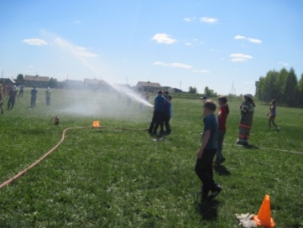
«Сохраним наш лес от пожара» - - этот проект заключается в выявлении наиболее и наименее пожароопасных мест отдыха, установка в наиболее опасных местах аншлагов, тренировки с оборудованием пожарников и пожарной машины, информационных щитов, запрещающих знаков, привлечение отдыхающих в наименее пожароопасные места за счет оборудования мест отдыха, установка столиков, лавочек, оборудование кострищ, ящиков с песком, уборка мусора (рис .5).
Рис. 5.Тренировки с оборудованием пожарных и тушение огня.

«Больше деревьев - больше кислорода» - этот проект по выращиванию из семян деревьев, их посев, выращивание сеянцев и саженцев, полив, прополка, уход за лесными насаждениями (рис.6-7).
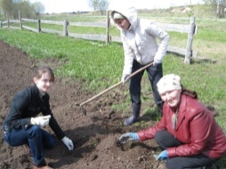
Воспитанниками кружка написаны исследовательские работы, которые мы озвучиваем на школьных, районных, региональных НПК. Практикуются межрегиональные конференции школ: МБОУ «Сарсак-Омгинской СОШ» Агрызского района Татарстана, МБОУ Иваново - Самарской ООШ» Малопургинского района, и МБОУ «Среднепостольская СОШ» Завьяловского района УР.
Рис.7.Посадка желудей.
Рис. 6 Прополка сеянцев сосны
Исследовательские работы детей по изучению биоценоза леса.
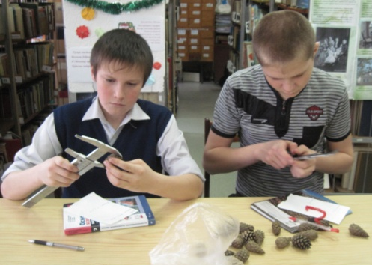
- «Изучение санитарного состояния ели обыкновенной на территории Подшиваловского лесничества»,
- «Зимующие птицы деревень Постол и Средний Постол»,
- «Изучение популяции сосны сибирской на территории МО «Среднепостольское» (рис.8),
- «Изучение приживаемости дуба черешчатого на территории деревень Постол и Средний Постол»,

- «Биоиндикация загрязнения воздуха»,
Рис. 8.Изучаем хвою и шишки голосеменных

- «Сосна - священное дерево»,
-«Родник «Святой ключ» - памятник природы» и т.д.
Каждый год мы с радостью отмечаем праздники «День птиц» , «День леса», а каждую весну традиционно проводим акцию: «Зелёный наряд Отчизны», тем самым продолжая летопись добрых дел по охране природы. У нас сложились прекрасные отношения с Подшиваловским лесничеством, мы проводим совместные мероприятия, акции, помогаем в сборе шишек (семян), посадке леса.
Накапливаем опыт по размножению и выращиванию деревьев и кустарников - сохраняем и преумножаем природоохранные традиции.
Юные экологи считают, что порядок должен быть везде и во всем, но начинать нужно с себя.
Нашу школу в 2006 году по программе оптимизации объединили с культурным комплексом и назвали Среднепостольским образовательно- культурным центром (ОКЦ), где пришкольная территория 20000 кв. метров пустовала, не было древесных насаждений. Растения должны окружать нас повсюду. Они во все времена были необходимы всем живым организмам, а особенно человеку. Велика роль древесных растений в жизни больших и малых населенных пунктов. Ведь именно они придают привлекательность и декоративность улицам, уют скверам и паркам.
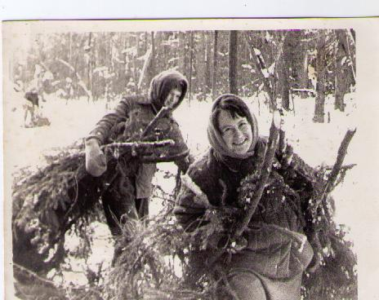
Но деревья и кустарники не только радуют нас своим зеленым великолепием, но и выполняют ряд функций. В условиях антропогенного загрязнения атмосферы особую роль приобретает фильтрационная функция древесных насаждений. Деревья и кустарники задерживают механически пыль, химические соединения и усваивают их из окружающей среды. Кроме того, растения поглощают тяжелые металлы, как например, акация - свинец. Растения увлажняют воздух населенных пунктов, смягчают температурные колебания. Обучающиеся объединения «Юные друзья природы» несколько лет заготавливали еловые и сосновые шишки для семенников Подщиваловского питомника. Ежегодно сдавали по 130 кг шишек.
Рис.9. Заготовка хвойных лапок
Юные экологи с 14 лет, после рубки леса заготавливали хвойные лапки на делянках, из которых готовили хвойную муку для животноводческой фермы СПК «Труженик» (рис.9). Также нами заготавливались берёзовые почки, которые сдавали в аптеку и ольховые шишки для лечения телят колхоза. Теперь наш колхоз обанкротился.
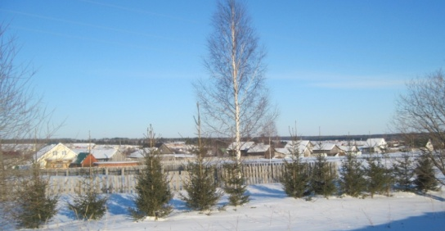
Ежегодно волонтеры очищают лесные насаждения от бытового мусора, собирают в мешки, а работники ООО ЖКХ «Постольское» загружают и везут их на полигон «Чистый город».
Учащиеся школы уже много лет занимаются посадкой деревьев и кустарников и озеленяют территорию школы и улицы деревень Постол и Средний Постол. Юные экологи посадили саженцы ели в количестве 500 штук, вдоль дороги в село Постол, для снегозадержания в 2010 году. Саженцы были выделены Подшиваловским лесничеством, где работает наш выпускник, мастер леса Хохряков Иван Валерьевич. Ели уже выросли и выглядят уже подросшими в 2018 году (рис.10).
Рис. 10.Вот так выглядят ёлочки в 2018 году

Практикуется выращивание посадочного материала юными экологами.
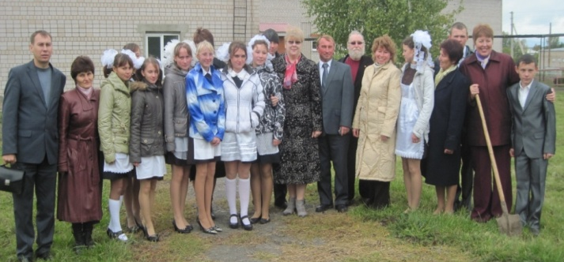
В 2010 году был заложен школьный питомник. Члены экологического движения вырастили из желудей – дубки, из семян сосны – саженцы, которые посадили на территории ОКЦ.
В сентябре 2011 года школа принимала делегацию из Москвы. Во главе делегации была президент Общероссийского детского экологического движения «Зелёная планета» Медведева Мария Вениаминовна. Они ознакомились опытом работы школы по реализации социальных проектов. Гости и учащиеся школы посадили рябиновую аллею(рис. 11).
Рис.11 Участники посадки рябиновой аллеи
1 и 2 мая 2012 года взрослые и школьники с пользой для общего дела провели праздник по посадке саженцев. В трудовом десанте приняли участие жители и учащиеся в количестве 100 человек и посадили 5000 саженцев для снегозадержания между деревнями Средний Постол и Пивоварово, протяженностью 5 километров.
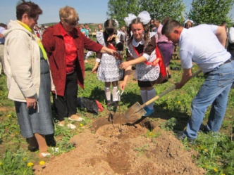
У нас зародилась еще одна замечательная традиция – выпускники и первоклассники сажают на память деревья и кустарники на территории школы. В 2015 году выпускники и первоклассники со знаменитыми земляками заложили плодово-ягодный сад в честь 90-летия МО «Среднепостольский» и 120- летия Среднепостольской школы(рис.12).
Рис.12 Закладка сада.
В честь 70-летия Великой Победы у обелиска на улице Береговой было высажено 50 рябин. Благодаря пожеланиям местных жителей предпочтение отдали рябине из-за ее декоративных свойств.
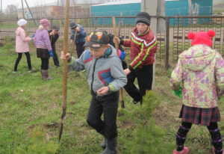
В 2017 -2018 годы на территории школы посажены 1000 саженцев лиственницы вдоль забора ( рис.13).
Посадить дерево не сложно, гораздо труднее его вырастить. Первый же год после посадки на постоянное место, дубки наши замерзли от весенних заморозков. Опали все листья. Но после установившихся теплых весенних дней, проснулись спящие почки и вновь появились листочки. Сколько было радости!
Рис.14. Спасаем дубки
Рис.13. Посадка саженцев.
После того случая, в течение 4 лет дубки, выращенные нами из жёлудей, укрывали соломой от весенних заморозков(рис 14).
Спасая рябиновую и дубовую аллеи, отмечали красными лентами кусты рябины и дубков, чтобы их не скосили летом.
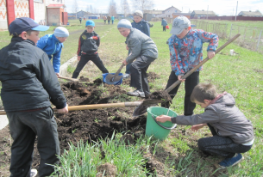
Боремся с сорняками лесных насаждений и сорных растений в общественных местах населенного пункта.
Вносим чернозём и проводим весеннюю прикорневую обработку почвы садовых деревьев с внесением органических удобрений( рис.15).
Рис.15. Внесение чернозёма
Участвуя в традиционной операции «Родник», экологический десант облагораживает территорию родника на площади 420 кв.м. Взрослые и дети скашивают и убирают сорную траву, сучья деревьев (рис.17), подсаживают цветы и сажают саженцы сосны, чтобы укрепить песчаный склон к роднику (рис.16).
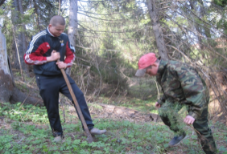
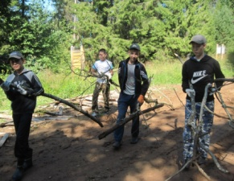
Посадить дерево не сложно, гораздо труднее его сберечь от людей с низкой социальной ответственностью, равнодушных и думающих только о себе. За загрязнение леса, привлечь к ответственности очень трудно, так как пока не поймаешь нарушителя за руки – не привлечешь. Этим пользуются жители садоводческих участков. После посадки деревьев и овощных культур на пришкольном участке, козы жителей деревни съели капусту и сосны. Мы не могли с этим смириться, выпустили и вывесили молнию в общественном месте. Она вызвала широкий общественный резонанс, многие были возмущены и осуждали данное действие и надеемся, что тому, кто это сделал, все же стало стыдно.
Рис17.Уборка сучьев.
Рис.16. Посадка саженцев сосны.
Традиционными стали в школе праздники, посвященные Международным и Всероссийским праздникам.
Приведем один пример интегрированного внеклассного мероприятия. При проведении праздника на тему «Лес – наш зелёный друг» для учащихся 5-8, 10 классов в комплексе решали задачи, требующие от учащихся применения знаний по различным предметам. Данные представлены в табл.1
Таблица 1
Интеграция знаний и умений учащихся на празднике «Лес – наш зелёный друг», посвященный Международному году лесов.
№ | Предмет | Знания
1. | Экология | Биоценоз леса, его охрана.
2. | Биология | Значение леса в природе и жизни человека.
3. | ОБЖ | Безопасность жизни во время пожара в лесу.
4. | Русский язык и литература | Участие в конкурсе сочинений на тему: «Живые леса – благоприятный климат».
5. | ИЗО | Участие в конкурсе плакатов «Береги лес от огня»
6. | Технология и краеведение | Участие в выставке «Чудеса из лесного материала».
7. | Классное руководство | Художественный номер, посвященный охране лесов и лесных ресурсов.
8. | ДОД кружок «Исследователь окружающей среды» | - Организация и составление сценария, проведение праздника.  - Исследовательская работа «Санитарное состояние еловых насаждений в Подшиваловском лесничестве». 3. Конкурс «Знаток леса». Фиточай.
Из отзывов «Лес – наш зелёный друг»: «Мероприятие было хорошо продумано. Использовались различные методы и приемы активизации учащихся: презентация, фильм о лесных пожарах, песни, стихи, показаны сценки самими учащимися, ознакомили с итогами научно – исследовательской работы «Санитарное состояние еловых лесов на территории Подшиваловского лесничества», присутствовали работники леса, отец и сын В.Н. и И.В Хохряковы. Они рассказали о своей работе, всё это активизировало внимание детей. Завершающим аккордом стала посадка саженцев ели и сосны» (рис.18). (Классные руководители 6,8 класса Кабанова Н.В., Снигирева Т.Г.).
Рис.18 Зрители и участники праздника
Межпредметная и внутрипредметная интеграция помогает школьнику сформировать целостную картину мира, понимание связей между явлениями в природе и обществе. А учителям дает возможность ознакомиться с учебным материалом других предметов, перейти на единый методологический язык и более эффективно поработать над формированием метапредметных компетенций учащихся. Более 65% учащихся в качестве выпускных и переводных экзаменов выбирают химию, биологию и географию, так как именно на этих уроках больше, чем на других используется экологический материал, изучаются и обсуждаются экологические проблемы сельского поселения.
В конце января 2012 года в Среднепостольской школе Завьяловского района прошел праздник, посвященный первому юбилею экологического отряда.
Выпускница МГУ, выпускница экологического отряда «Юные друзья природы» 2008 года, Кабанова Алена вспоминает: «Творческий отчет собрал нынешних участников отряда и его выпускников. Они с теплотой вспоминали особую атмосферу, созданную руководителем В. Д. Кабановой, которая в 2012 году стала «Зеленым человеком Удмуртии». Неисчерпаемая энергия этой женщины позволила «Юным друзьям природы» заработать себе доброе имя среди других экологических отрядов Удмуртии. Торжественное мероприятие открылось видеороликом «Планета дышит», который настроил зрителя на определенный лад восприятия. Дальнейшие выступления участников отряда только подтверждали тезис о том, что экология - это важно и необходимо, а к окружающей среде нельзя относиться безответственно. Эту же мысль высказали гости мероприятия - «выпускники» экологического отряда, которые уже закончили школу. Тем
не менее, знания и навыки, приобретенные за время участия в отряде, оказались полезными. Все сошлись на мнении, что воспитание ответственности за природу с ранних лет способствует сознательности в более старшем возрасте, то есть наибольший эффект достигается, если вкладывать эти представления ребенку как можно раньше. «Экологический
отряд - это не только исследовательская и практическая работа, - поделилась Анжелика Карпачева, - но и самое веселое время в школе». А что может быть лучше в постижении науки, если у учеников есть интерес к ней? Так, Валентина Кабанова привела некоторые статистические данные. Из 130 учащихся, прошедших через школу экологического движения, выбрали
профессии эколого-биологического направления: 35% - медицинские
работники, 24% - педагоги и воспитатели, 15% - агрономы, зоотехники и
инженеры по переработке сельхоз продукции, по 6% - ветеринары и работники лесного хозяйства, 6% - экологи и биологи, 14% - другие профессии». За 16 лет своей деятельности экологический отряд «Юные друзья природы» сумел сплотить вокруг себя активных, ярких, талантливых, одарённых и любознательных ребят школы, принимающих участие в конкурсах и соревнованиях, создающих и реализующих социальные проекты, которые делают нашу жизнь интересной и социально значимой.
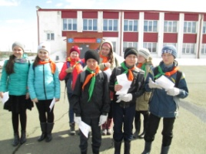
Мы живем в информационный век, поэтому участники отряда не забывают продвигать свои идеи в массы (рис.19).
Рис.19. Волонтеры на старте.
За последние три года было выпущено и распространено экологических буклетов, листовок - 400 штук, молний - 32 штуки, обращений к жителям деревни: «Берегите лес от пожара!», «Не сжигайте мусор!», «Пришла весна — долой мусор!» «Поведение в природе», «Больше деревьев — больше кислорода», «Клещевой энцефалит». Ежегодно юные экологи выступают перед учащимися, детьми детского сада и перед населением(приложение 2-3 рис.6-8)в театрализованной форме рассказывая о проблемах, что леса вокруг деревень Постол и Средний Постол захламляются несанкционированными свалками , загрязняется воздух и вода и т.д. (рис.20).
Рис.20.Аншлаг
Пропаганда в средствах массовой информации. Мы пишем, о нас пишут.
Когда? | Публикации | Газета | Тематическая направленность
03.07. 2011г. | Планета стала зеленее | Районная газета «Пригородные вести» | Методист Краевских В.М. пишет о том, как в Среднепостольской школе прошёл праздник, посвященный году Леса, где приняли участие 170 учащихся школы, которые завершили праздник посадкой саженцев сосны.
2011 | Это наш лес | Районная газета «Пригородные вести» | Пишут ученицы Среднепостольской школы о династии Хохряковых, чья трудовая биография связана с охраной леса Подшиваловского лесничества.
13.11 2012 г. | Расти дубовой роще | Районная газета «Пригородные вести» | Корреспондент газеты пишет, как дети вырастили сеянцы дуба из желудей и посадили их в школе и в деревне Постол
2012 | Общайтесь с растениями | Удмуртская правда | Корреспондент газеты пишет , что В.Д . Кабанова –учитель биологии Завьяловского района «Зелёный человек-2012 года»
04.05 2013 г. | Лесопосадка всем миром | Районная газета «Пригородные вести» | Корреспондент газеты пишет, что с пользой для общего дела провели праздник весны и труда 100 жителей д. В.Женвай, Троицкое и Пивоварово. Школьники и взрослые посадили 5000 деревьев для снегозадержания протяженностью 5 км.
15.04 2014 г. | Экологические проблемы и здоровье жителей МО «Среднепостольское» | Школьная жизнь - газета МБОУ «Среднепостольская СОШ» | Весь материал школьной газеты был посвящен экологическим проблемам на территории МО «Среднепостольское» и были вручены рекомендации от членов экологического отряда жителям деревни и от врача – рекомендации по профилактике гриппа.
(копии газет прилагаются)
В нашем районе традиционно в конце августа происходит объезд всех образовательных учреждений директорами школ во главе с руководителем отдела по образованию и главой администрации Завьяловского муниципального района, где большое внимание уделяется озеленению пришкольных территорий.
Мы понимаем, что цель наших акций, операций – это не просто озеленение каких - то территорий, а воспитание нравственно-этических чувств в отношениях к природе и соответствующих мотивов поведения.
Вероятно, это и есть основная цель экологического образования и воспитания: формирование у подрастающего поколения высокой экологической культуры, строящейся на экологических знаниях, умениях и навыках и этических нормах.
Наверное, правильно, что озеленять населенные пункты должны школьники, ведь когда станешь взрослым, то сможешь сказать своим детям: «Это я посадил дерево!».
Посадить дерево – одна из не проходящих человеческих ценностей, а каждый человек на самом деле хочет быть лучше. Таким образом, учащиеся, реализуя проекты, побуждают к подобным добрым действиям и взрослых. И многие жители прилежащих домов, поначалу равнодушно и даже скептически отнесшиеся к нашей «затее», затем все же меняют свое отношение.
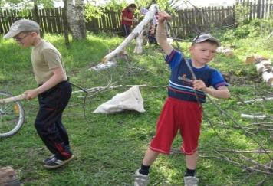
Главное преимущество экологического отряда — в решении конкретных экологических проблем, которые непосредственно касаются каждого жителя деревни Постол. Так, удалось решить вопросы благоустройства некоторых улиц, где лица неопределенного вида деятельности устраивали сборища. Привлекли спонсоров, очистили прибрежную зону речек и родников (рис.21) и создали зоны отдыха с элементами детской площадки на улицах Угловой, Родниковой и переулка Родниковый. Ребята, предварительно расчистив территорию, посадили деревья, привезли чернозем, построили ограду, разбили клумбы. Этот райский уголок все лето радует глаз и привлекает к себе прохожих. А улица Родниковая, благодаря очистке родника, снова стала оправдывать свое название(рис.22).
Рис.22. Зона отдыха на ул. Родниковой
Рис.21.Уборка сучьев
Лес никогда не может надоесть. Поэтому в свободное от работы время мы со школьниками, со своими детьми и внуками выходим на лоно природы.
Любите деревья и цветы, как живых, общайтесь, разговаривайте с ними и набирайтесь от них живительной энергии на радость себе и всем окружающим вас людям.
Таким образом, мы стараемся сделать наши деревни и наш район зеленее, красивее. Мы не просто сажаем деревья и кустарники, озеленяем улицы, мы воспитываем людей.

Приложение1

Внеклассное мероприятие "Путешествие по экологической тропе" в начальной школе МБОУ «Среднепостольская СОШ»

Завьяловского района УР

Место проведения: актовый зал образовательного культурного центра «Среднепостольское»

Участники: дошколята, учащиеся 1 «а» и «б», 2 «а» и «б», 3 и 4 «а» и «б» классов.

Время проведения: 04.06 .2016 г. в 10,11, 13 часов.

Цели и задачи:
- формирование представлений и элементарных знаний об экологии;
- анализ позитивного опыта по взаимодействию с окружающей средой;
- развитие индивидуальных способностей учащихся;
- воспитание бережного отношения к природе;
- формирование познавательных интересов во внеурочное время.
Планируемые достижения учащихся:
- Усвоить, что экология – это наука, которая учит бережно относиться к окружающему миру.
- Понять, что в исчезновении птиц и животных в лесах виноваты люди.
- Учиться защищать природные ресурсы.
- Развивать индивидуальность в процессе творческих и интеллектуальных заданий.
Оборудование:
- аудиозапись голов птиц;
- выставка книг “Природа – твой дом”;
- оформление стенда “Охрана окружающей среды”;
- индивидуальные творческие задания (конкурс рисунков, поделки из природного материала);
- мультимедийная презентация по теме “Путешествие по экологической тропе”;
- карточки – знаки отличия индивидуальных достижений.
- Аншлаг сказки на одну из экологических проблем сельского поселения
- Выставка поделок из природного материала.
Составили сценарий и провели воображаемое путешествие: Кабанова Валентина Даниловна - педагог дополнительного образования и Белова Таисия Родионовна - школьный библиотекарь.

Ход мероприятия
Слайд 1 Лес
Ведущие эколята : Умница и Ёлочка (вместе) Здравствуйте, дети! Я-умница, я-ёлочка, мы –эколята.
Умница
– Сегодня мы совершим воображаемое путешествие по экологической тропе. Экологическая тропа – это маршрут в лесу, где человек изучает природу, учится охранять зверей и птиц, деревья и травы. Послушайте историю о лесе.
– Жил был лес.
– Обитали в лесу птицы. Птицы пели задорно и весело.
Послушай (звучит аудиозапись голосов птиц филина, кукушки, дятла, соловья)
Слайд 2. Птицы
– Каких птиц вы услышали? (филина, кукушку, дятла, соловья, раздаем жетоны)
Слайд 3. Звери
– Жили в лесу и звери. Резвились на полянах, охотились. Рассмотри слайды.
Каких зверей узнали? (Енот, белка, заяц, ежик, волки, медведь, лось, олень, лиса, раздаем жетоны).
Слайд 4 .Человек
– Но однажды пришёл в лес человек. Построил рядом с лесом фабрики, заводы, дома, школы, дороги. Места для жизни ему не хватило.
Слайд 5 .Вырубка леса
– Стал человек тогда вырубать лес.
Слайд 6 Пожар в лесу
– Стал разжигать костры, и огонь погубил лес.
Слайд 7 Загрязнение водоемов.
– Заводы и фабрики сбрасывали отходы в реки, лесные озера и загрязнили воду в лесу.
Слайд 8 Воздух
– Дым из труб заводов и выхлопные газы автомобилей на дорогах отравили воздух.
Слайд 9 Засорение отходами
– Отдыхающие загрязнили природу леса мусором (бутылками, резиной, бумагой).
Слайд 10 Просьба леса
– Негде стало жить бедным животным. И ушли они из нашего леса далеко. Остался лес один. Тоскливо и страшно стало в лесу.
– И обратился тогда лес к нам с просьбой о помощи.
“ Помогите вернуть былую красоту, птиц и животных!”
Слайд 11
Ёлочка
– Почему в лесу никто не живет?
Ученик
– Человек разрушил жизнь леса. (раздаем жетоны).
Ёлочка
– Чтобы помочь лесу, прогуляемся по лесной экологической тропе и исправим ошибки человека. Давайте поможем вернуть в лес деревья, которые дают кислород для дыхания всем живым существам.

Задание 1
–Я прочитаю загадку, отгадай – и узнаешь название дерева. Эти деревья окажутся в нашем лесу.
Слайд 12
1. Весной зеленела, летом загорела,
Осень в сад пришла, красный факел зажгла.
Ответ (Рябина) (раздаем жетоны)
Слайд 12
2. Не заботясь о погоде,
В сарафане белом ходит,
А в один из тёплых дней
Май серёжки дарит ей.
Ответ (Берёза) (раздаем жетоны)
Слайд 12
3. Никто её не пугает,
А она вся дрожит. (Осина) (раздаем жетоны )
Слайд 12
4. С моего цветка берёт
Пчёлка самый вкусный мёд.
А меня все ж обижают,
Шкурку тонкую сдирают. (Липа)( раздаем жетоны).
Задание 2
Умница
А теперь, давайте, вернём в лес животных. У вас конверты.. Откройте их и соберите картинку и отгадайте название животного. (Дошколята- заяц и волк; 1-2 классы- улитка и лягушка; 3-4 классы- клопы-солдатики и стрекоза).(получают жетоны).
Слайд 13. Звери в лесу
– Лес преобразился. Снова запели птицы, и звери начали резвиться на полянках. Они благодарят нас за помощь и приготовили для нас подарок – задание. Это кроссворд о природе.
Слайд 14 .
Кроссворд
Отгадаем кроссворд вместе. Каждой группе по вопросу.
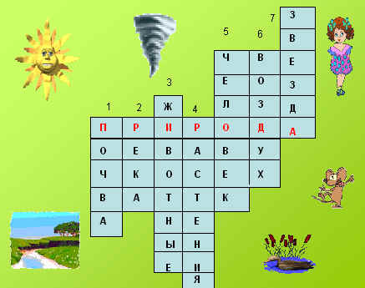
Вопросы к кроссворду
- Как называется верхний плодородный слой земли?
- Водяной поток, протекающий по четко обозначенному руслу?
- Синоним слова звери.
- Назови одним словом деревья, травы, кустарники.
- Житель планеты, наделенный разумом.
- Назови синоним слова атмосфера.
- Как называется солнце на языке астрономов? (раздаем жетоны)
Умница
– Природа – главное слово в нашем задании. Ведь охрана природы – главная цель экологии.
Ёлочка– Нужно ли охранять природу?
Ученики (ответы детей)
Слайд 15. Охрана природы
– Да!( раздаем жетоны)
Ёлочка – Послушайте сказку на одну из экологических проблем нашего сельского поселения.
Действующие лица:
Ведущие эколята (Ёлочка и девочка Умница).
Ёлочка. Достопочтейнейшая публика!
Умница. Слушай сказку для души!
Ёлочка. Исключительная!
Умница. Поучительная! Экологическая драма!
Ёлочка. Формальная любовь к природе
Легко усвоена в народе.
Умница. На полянке, на лесной встретились зверята
Ежик, крот, волк, медведь и заяц, мышка.
Волк
. Здравствуй, брат! Что ты не весел, что головушку повесил? Что в лесу житья не стало?
Еж. Да – беда у нас. Зараза
В лес наш попадает
От нее все погибает.
Все бросают, не жалеют
От пластмасс до батареек.
Крот. И полно других отходов
От различных турпоходов,
Мусор в лесу нам оставляют
Вот беда, браток, какая!
Заяц. И у нас беда не меньше,
Засорили нам всю землю!
Батарейки закопали,
Медведь. А в них тяжелые металлы!
Никель, кадмий, свинец, ртуть.
Что нам делать?
Как нам быть?
Как здоровье сохранить?
Умница. Сохранить здоровье не трудно, если соблюдать главные правила:
Ёлочка. Не разбрасывать бытовой мусор в неположенных местах;
Умница Рассортировать мусор;
Ёлочка. Утилизировать твердые бытовые отходы;
Умница Захоронение бытовых отходов на полигонах;
Ёлочка. Строительство заводов по сжиганию бытового мусора.
Ежик. Да будет так!
Мышь. Это вовсе не пустяк –
Природу беречь!
Заяц. Это – истинная речь!
Ёлочка. Конец грустной сказки этой
летит над всей планетой.
Умница. Как завет людскому роду!
Все вместе. Берегите вы – природу!
Ёлочка. Охранять природу нужно от мусора, грязи, дыма и копоти, нерадивых туристов и других нарушителей экологии. В лесу нужно проводить субботники по уборке мусора, лесничий должен охранять лес от браконьеров и вырубки, пожарные тушить лесные пожары, государство создавать заповедники для сохранения редких животных и растений ученики школ помогать взрослым посильным трудом.
Умница. Мы с вами совершили путешествие по экологической тропе.. Ответьте на вопросы и мы узнаем , что вы запомнили.
Слайд 16.
1. Что изучает наука ЭКОЛОГИЯ?
– Природу;
– Сказки разных народов.
Слайд 17.
2.Кому приносит вред дым из труб заводов?
– самолётам;
– всем живым существам.
Слайд 18.
3. Какую книгу называют “Красной?”
– атлас мира;
– книгу редких животных и растений.
Слайд 19.
4. Куда можно выбрасывать мусор в лесу?
– в берлогу медведя;
– в мусорный бак или забирать с собой.( раздаем жетоны).

Завершение путешествия
Слайд 20.
Ёлочка.
– Вот и подошла к концу наша экскурсия. Подведём итоги : первое место заняла команда……. и утешительный приз команде……..
Думаю, что вы сегодня многое узнали об экологии, и будете природу беречь и охранять. Выставка книг “ Природа – твой дом” заинтересует любителей природы. В библиотеке вы всегда найдете книги о растениях, животных и птицах. Берегите природу!
Слайд 21
Теперь все вместе соберём мусор вокруг школы!
Приглашаем всех на акцию « Соберём вместе!

Приложение 2
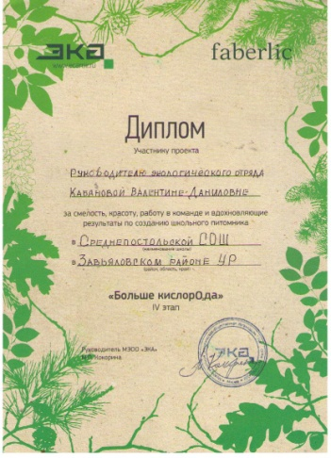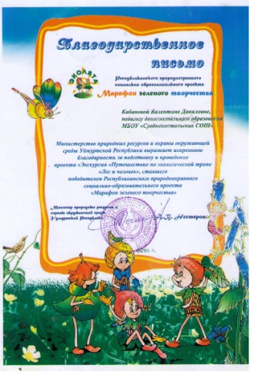
Рис 1 Рис.2 Рис.3
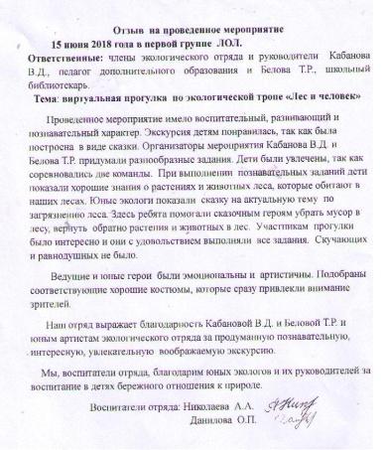
Рис.4 Рис.5.Отзыв на экскурсию Рис.6 .Листовка
« Лес и человек»

Приложение 3

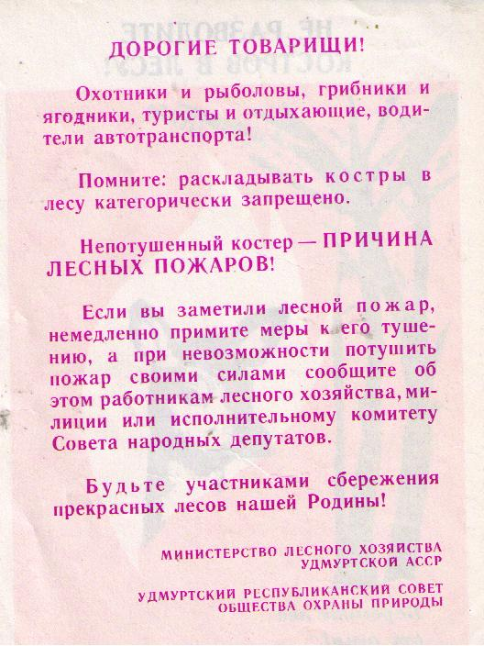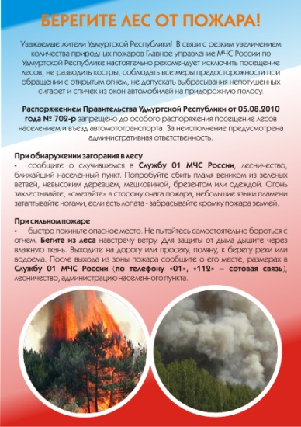
Рис.7. Листовка. Рис.8 Листовка

МАА

